MINISTERE DE L’ENSEIGNEMENT SUPERIEUR

UNIVERSITE DE MONASTIR
FACULTE DE PHARMACIE DE MONASTIR
Département de Biologie Clinique B

Tunis le 28 mai 2021

Note aux résidents inscrits à l’EPU de Microbiologie

Objet : Examen écrit EPU de Microbiologie 2020-2021 session principale

Nous informons tous les résidents inscrits à l’EPU de Microbiologie que l’examen écrit, session principale aura lieu le 1 juin 2021 à la Faculté de Pharmacie de Monastir.

Programme de l’examen écrit du 1.06.2021 :

- 10h-11h : Module III
- 11h-13h : Module I + II

Pr. BARGUELLIL Farouk
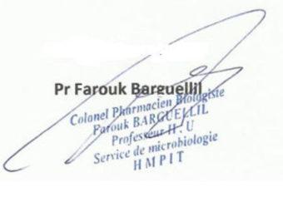
Coordinateur de l’EPU de Microbiologie

